《相似的图形》教学设计

数学学科 定安县仙沟思源实验学校 朱健中

教材分析：
《§24.1 相似的图形》内容选自华师大版实验教科书数学九年级（上）第24章的第一节。全等形是相似形的特例，数学八年级（下）已介绍了图形的全等，所以“图形的相似”是“图形的全等”的延续。掌握相似形，可以更好理解图形的平移、旋转、翻折等变换关系，学好本节内容对后面学习相似三角形的识别是很重要的。
学情分析：
1、认知基础：学生已掌握全等形的概念、性质和识别方法，并学习了轴对称、平移、旋转等图形变换，已触及到全等图形。
2、生活经验：学生在日常生活中经常遇到相似形的实例。
教学目标：
（1）知识与技能
通过生活中一些相似的实例，让学生理解相似的概念，体会生活中的相似；
（2）过程与方法
通过实例，并在轴对称、平移与旋转的不断变换中加深认识，了解和感受相似图形；
（3）情感、态度价值观
通过观察、欣赏、创作，进一步体验生活中处处有数学，生活离不开数学,同时感受数学美.
教学重点、难点：
重点：通过实例感受、理解相似形。
难点：对形状相同的理解。
教学手段：
多媒体展示生活中常见的相似图形；自备一些相似形实物、纸片供学生操作、探究，比较直观。
教学过程：
（一）创设情境，导入新课
【教师活动】
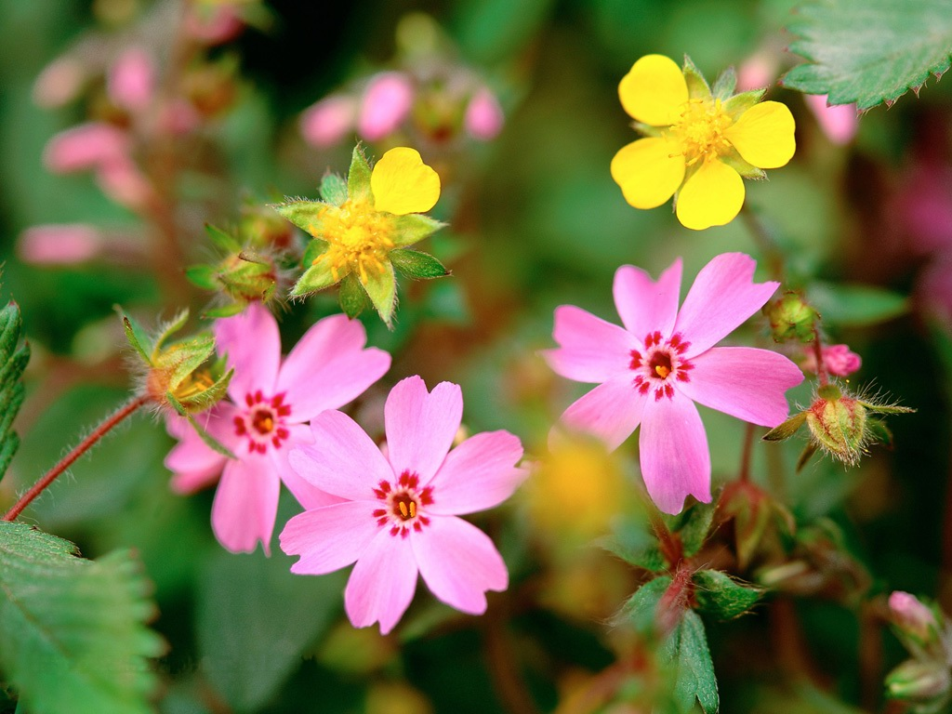
从身边的自然景观谈起，在自然亲切的交谈中引入新课，教师出示不同大小的花儿图片.
【学生活动】
学生欣赏图片，自然走入相似图形的世界.
【设计意图】
通过学生很熟悉的话题引入,进一步激发学生的兴趣,从而创设良好的学习氛围.
（二）感知归纳
【教师活动】
列举出大量生活中的实例，借助多媒体设备一一加以展示，引导学生观察、感受相似图形.
【学生活动】
观察相似图形,感知相似形的本质,自己归纳出相似形的概念.
【设计意图】
使学生通过观察、思考发现相似图形的本质特征，从而从实际模型中抽象概括得出数学概念.



（三）解释应用
【教师活动】
引导学生感受相似图形,探索相似形的特征
1．正向辨析；
2．逆向辨析；
3．综合辨析.
【学生活动】
学生通过思考、交流,进一步体会相似形.
【设计意图】
实现概念教学的第一重目标：理解概念，形成正确的心里特征.此环节的设置通过正、反及综合辨析从多角度认识了相似形.
图24．1．3所示的是一些相似的图形．
观察下列图形，指出下列图形中哪些是相似形？

观察图24．1．4中的三组图形，看起来每组中的两个图形都具有一些相像的成分，其实形状是不相同的，这样的图形就不是相似图形．

想一想

1.放大镜下的三角形与原三角形是相似形吗？
2.你照过镜子吗？镜子中的形象与你本人相似吗？
3.你看到过哈哈镜吗？哈哈镜中的形象与你本人相似吗？
4.所有的正方形都是相似形吗？
5.所有的圆都是相似形吗？
6.所有的等边三角形都是相似形吗？
7.所有的三角形都是相似形吗？
8.所有的长方形都是相似形吗？

慧眼识金 观察下面的图形(a)～(g),其中哪些与图形(1)、(2)、（3）相似？
（四）应用拓展
【教师活动】
1．试一试：在指定的网格将图形放大；
2．做一做：将指定的图形放大；
3．学以致用.
【学生活动】
学生动手操作,合作交流.
【设计意图】
实现概念教学的第二重目标:应用概念做事，使概念的本质特征支配学生的行为.
如图,左边格点图中有一个四边形,请在右边的格点图中画出一个与该四边
形相似的图形,和你的伙伴交流一下,看看谁的方法又快又好.

（五）小结反思
【教师活动】
引导学生反思,概括提高:
- 相似形的含义：具有相同形状的图形；
2．生活中处处有数学，生活离不开数学.
【学生活动】
各抒己见,交流提高.
【设计意图】
引导学生谈感受，不作一言堂，更有利于调动学生的积极性.
（六）布置作业
【教师活动】
1．搜集具有相似形图案的实物；
2．利用相似形的有关知识设计一幅图画.
【设计意图】
此作业是创新性学习的延续,使学生进一步体会数学的价值.

设 计 说 明

（一）力争改变概念教学的旧模式
备课之初,首先要考虑的就是应当改变哪些落后的、无用的东西,体现哪些有价值的、新理念.作为概念教学，新课标提出：抽象数学概念的教学，要关注概念的实际背景与形成过程，帮助学生克服机械记忆概念的学习方式.因此本节课的重点就放在问题情境的创设上，列举了大量学生喜闻乐见的现实的、有意义的、富有挑战性的实例，使学生通过观察、思考、操作、交流、再创作等一系列数学活动中经历了“相似的图形”的概念的形成与应用过程，力争改变原有的“教师给出定义，学生机械记忆模仿”的旧模式.
（二）以数学与生活的关系为主线
本节课各环节设计，无论是观察、欣赏还是创作，都是为使学生进一步体验生活中处处有数学，生活离不开数学，从而能用数学的眼光看世界，用数学知识去美化世界，处处关注学生的情感、态度，形成正确的价值观.从而体现数学的人文性，真正体会数学是人类的一种文化.
总之，本节课的设计思路是：创设问题情境，实现学生的自主探索与合作交流，使教师转变为数学学习的组织者、引导者与合作者，使学生成为数学学习的真正主人！

